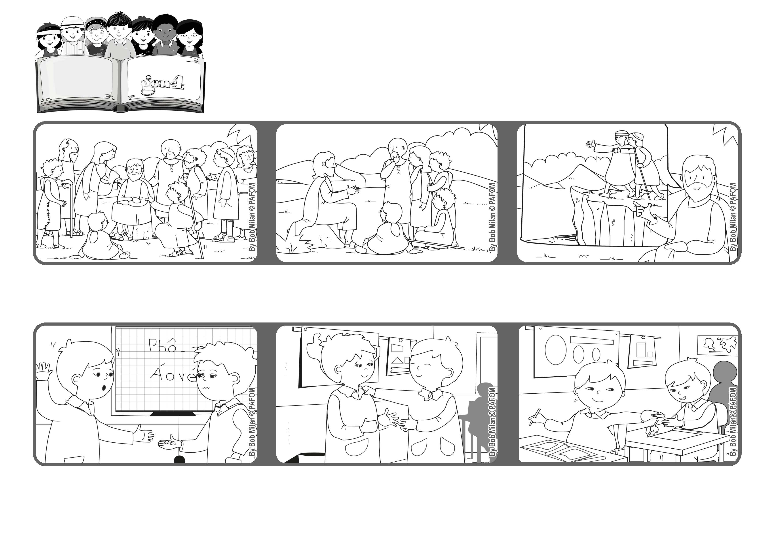

**Fevereiro 2021**

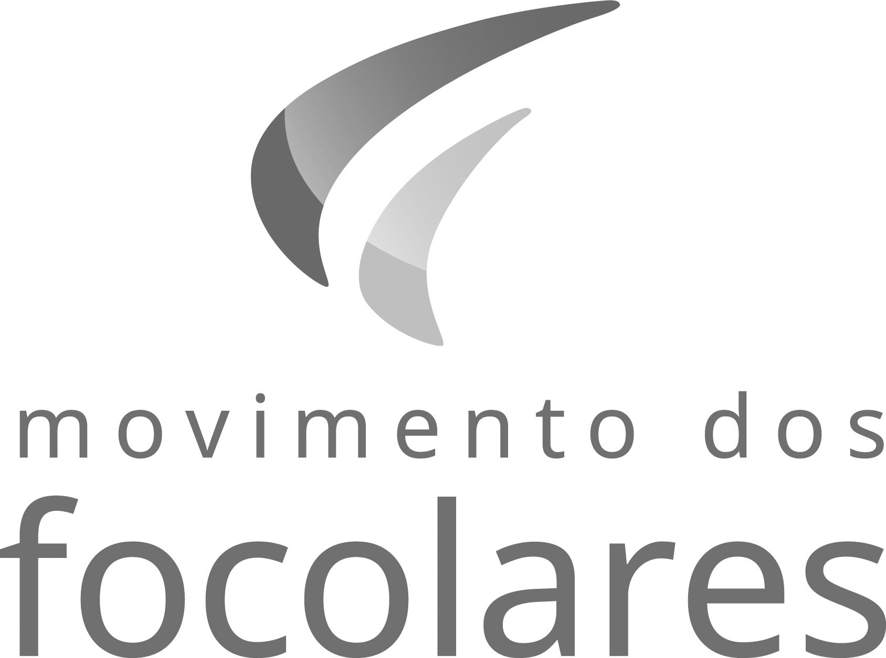

**“Sede misericordiosos como vosso Pai é misericordioso” (Lc 6,36).**

**Palavra de vida**

**Perdoar**

**E acrescentou que, se não fizermos isso, seremos como um cego que guia outro cego. Ambos cairemos em um buraco! (Cf. Lc 6,36-39)**

**No dia seguinte, Paulo deu de presente um pedaço da borracha a um menino que tinha perdido a sua!**

**Muitas pessoas corriam para escutar Jesus e serem curadas.**

**Kim pediu perdão, mas Paulo ficou triste. Depois decidiu que poderia perdoá-lo.**

**Experiência de Paulo, do Vietnã: Paulo emprestou a sua borracha para Kim, que a devolveu partida em dois pedaços.**

**Ele as ajudava e depois lhes recomendava que perdoassem como o nosso Pai do Céu nos perdoa.**

**”© PAFOM, Desenhos e textos elaborados pelo Centro Gen4”**

**Os gen4 são as crianças do Movimento dos Focolares, fundado por Chiara Lubich.**